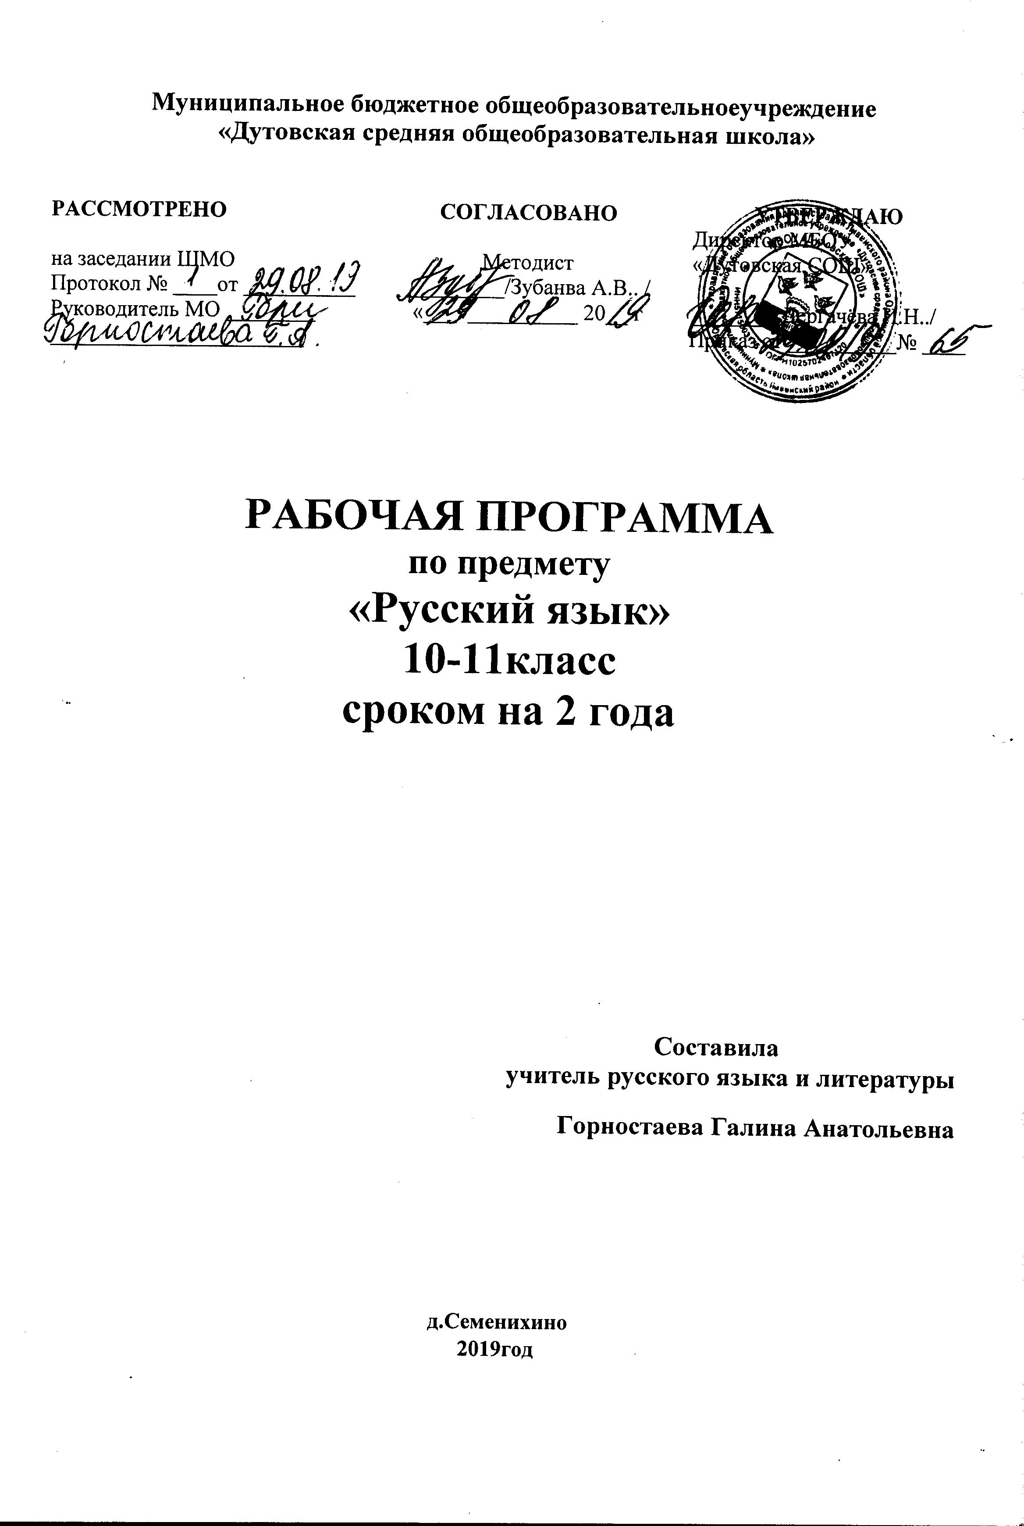
11 класс
Рабочая программа «Русский язык» для 11 классов составлена в соответствии с требованиями федерального государственного образовательного стандарта среднего общего образования, с учетом содержания примерной основной образовательной программы среднего общего образования и рабочей программы по русскому языку к УМК Л. М. Рыбченковой, О.М. Александровой, А.Г. Нарушевича и др.

Раздел 1. Результаты изучения учебного предмета «Русский язык»:

Личностные результаты:
- осознание феномена родного языка как духовной, культурной, нравственной основы личности; осознание себя как языковой личности; понимание зависимости успешной социализации человека, способности его адаптироваться в изменяющейся социокультурной среде, готовности к самообразованию от уровня владения русским языком; понимание роли родного языка для самореализации, самовыражения личности в различных областях человеческой деятельности;
- представление о речевом идеале; стремление к речевому самосовершенствованию; способность анализировать и оценивать нормативный, этический и коммуникативный аспекты речевого высказывания;
- увеличение продуктивного, рецептивного и потенциального словаря; расширение круга используемых языковых и речевых средств родного языка.

Метапредметные результаты:
- владение всеми видами речевой деятельности в разных коммуникативных условиях:
разными видами чтения и аудирования; способностью адекватно понять прочитанное или прослушанное высказывание и передать его содержание в соответствии с коммуникативной задачей; умениями и навыка работы с научным текстом, с различными источниками научно-технической информации;
умениями выступать перед аудиторией старшеклассников с докладом; защищать реферат, проектную работу; участвовать в спорах, диспутах, свободно и правильно излагая свои мысли в устной и письменной форме;
умениями строить продуктивное речевое взаимодействие в сотрудничестве со сверстниками и взрослыми, учитывать разные мнения и интересы, обосновывать собственную позицию, договариваться и приходить к общему решению; осуществлять коммуникативную рефлексию;
разными способами организации интеллектуальной деятельности и представления ее результатов в различных формах: приемами отбора и систематизации материала на определенную тему; умениями определять цели предстоящей работы (в том числе в совместной деятельности), проводить самостоятельный поиск информации, анализировать и отбирать ее; способностью предъявлять результаты деятельности (самостоятельной, групповой) в виде рефератов, проектов; оценивать достигнутые результаты и адекватно формулировать их в устной и письменной форме;
- способность пользоваться русским языком как средством получения знаний в разных областях современной науки, совершенствовать умение применять полученные знания, умения и навыки языковых явлений на межпредметном уровне;
- готовность к получению высшего образования по избранному профилю, подготовка к различным формам учебно-познавательно1 деятельности в вузе;
- овладение социальными нормами речевого поведения в различных ситуациях неформального межличностного и межкультурного общения, а также в процессе индивидуальной, групповой, проектной деятельности.

Предметные результаты:
- использование языковых средств адекватно цели общения и речевой ситуации;
- использование знаний о формах русского языка (литературный язык, просторечие, народные говоры, профессиональные разновидности, жаргон, арго) при создании текстов;
- создание устных и письменных высказываний, монологических и диалогических текстов определенной функционально-смысловой принадлежности (описание, повествование, рассуждение) и определенных жанров (тезисы, конспекты, выступления, лекции, отчеты, сообщения, аннотации, рефераты, доклады, сочинения);
- выстраивание композиции текста;
- подбор и использование языковых средств в зависимости от типа текста;
- использование лексических и грамматических средств связи предложений при построении текста;
- сознательное использование изобразительно-выразительных средств языка при создании текстов разных жанров и стилей;
- использование при работе с текстом разных видов чтения (поисковое, просмотровое, ознакомительное, изучающее, реферативное) и аудирования (с полным пониманием текста, с пониманием основного содержания, с выборочным извлечением информации);
- анализ текста с точки зрения наличия в нем явной и скрытой, основной и второстепенной информации, определение его темы, проблемы и основной мысли;
- извлечение необходимой информации из различных источников и перевод ее в текстовый формат;
- преобразование текста в другие виды передачи информации;
- выбор темы, определение цели и подбор материала для публичного выступления;
- соблюдение культуры публичной речи;
- соблюдение в речевой практике основных орфоэпических, лексических, грамматических, стилистических, орфографических и пунктуационных норм русского литературного языка;
- оценивание собственной и чужой речи с позиции соответствия языковым нормам;
- использование основных нормативных словарей и справочников для оценки устных и письменных высказываний с точки зрения соответствия языковым нормам;
- распознавание уровней и единиц языка в предъявленном тексте и установление взаимосвязи между ними.

Раздел 2. Содержание курса
Язык. Общие сведения о языке. Основные разделы науки о языке
Язык как система. Основные уровни языка.
Фонетика. Лексика. Морфемика. Словообразование. Морфология. Синтаксис. Взаимосвязь различных единиц и уровней языка. Изобразительно-выразительные и стилистические возможности единиц различных уровней языка.
Язык и общество. Язык и культура. Язык и история народа. Русский язык в Российской Федерации и в современном мире: в международном общении, в межнациональном общении. Формы существования русского национального языка (литературный язык, просторечие, народные говоры, профессиональные разновидности, жаргон, арго).
Активные процессы в русском языке на современном этапе. Взаимообогащение языков как результат взаимодействия национальных культур. Выдающиеся отечественные лингвисты.
Речь. Речевое общение
Речь как деятельность. Виды речевой деятельности: чтение, аудирование, говорение, письмо.
Речевое общение и его основные элементы. Виды речевого общения. Сферы и ситуации речевого общения. Компоненты речевой ситуации.
Монологическая и диалогическая речь. Развитие навыков монологической и диалогической речи. Создание устных и письменных монологических и диалогических высказываний различных типов и жанров в научной, социально-культурной и деловой сферах общения. Овладение опытом речевого поведения в официальных и неофициальных ситуациях общения, ситуациях межкультурного общения.
Функциональная стилистика как учение о функционально-стилистической дифференциации языка. Функциональные стили (научный, официально-деловой, публицистический), разговорная речь и язык художественной литературы как разновидности современного русского языка.
Сфера употребления, типичные ситуации речевого общения, задачи речи, языковые средства, характерные для разговорного языка, научного, публицистического, официально-делового стилей.
Основные жанры научного (доклад, аннотация, статья, тезисы, конспект, рецензия, выписки, реферат и др.), публицистического (выступление, статья, интервью, очерк, отзыв и др.), официально-делового (резюме, характеристика, расписка, доверенность и др.) стилей, разговорной речи (рассказ, беседа, спор). Основные виды сочинений. Совершенствование умений и навыков создания текстов разных функционально-смысловых типов, стилей и жанров. Лингво-стилистический анализ текстов различных функциональных разновидностей языка.
Литературный язык и язык художественной литературы. Отличия языка художественной литературы от других разновидностей современного русского языка. Основные признаки художественной речи.
Основные изобразительно-выразительные средства языка.
Текст. Признаки текста.
Виды чтения. Использование различных видов чтения в зависимости от коммуникативной задачи и характера текста.
Информационная переработка текста. Виды преобразования текста. Анализ текста с точки зрения наличия в нем явной и скрытой, основной и второстепенной информации.

Культура речи
Культура речи как раздел лингвистики. Основные аспекты культуры речи: нормативный, коммуникативный и этический. Коммуникативная целесообразность, уместность, точность, ясность, выразительность речи. Оценка коммуникативных качеств и эффективности речи. Самоанализ и самооценка на основе наблюдений за собственной речью.
Культура видов речевой деятельности – чтения, аудирования, говорения и письма.
Культура публичной речи. Публичное выступление: выбор темы, определение цели, поиск материала. Композиция публичного выступления.
Культура научного и делового общения (устная и письменная формы). Культура разговорной речи.
Языковая норма и ее функции. Основные виды языковых норм русского литературного языка: орфоэпические (произносительные и акцентологические), лексические, грамматические (морфологические и синтаксические), стилистические. Орфографические нормы, пунктуационные нормы. Совершенствование орфографических и пунктуационных умений и навыков. Соблюдение норм литературного языка в речевой практике. Уместность использования языковых средств в речевом высказывании.
Нормативные словари современного русского языка и лингвистические справочники; их использование.

3.Тематическое планирование по русскому языку
на 2020-21 уч.год

№  п/п | Тема урока | Количество часов | Дата проведения |  | Примеч
№  п/п | Тема урока | Количество часов | Планируемая | Фактич | Примеч
1-2 | Повторение изученного в 10 классе | 2 | 2.09  7.09
3 | Русский язык в современном мире. Экология языка | 1 | 9.09
4 | Входная контрольная работа | 1 | 16.09
5 | Синтаксис. Синтаксические нормы | 1 | 23.09
6 | Пунктуационные нормы русского языка. Знаки препинания и их функции в письменной речи | 1 | 30.09
7 | Знаки препинания в предложениях с однородными членами | 1 | 7.10
8-9 | Знаки препинания в предложениях с обособленными членами | 2 | 14.10 21.10
10 | Знаки препинания в предложениях с вводными конструкциями | 1 | 11.11
11 | Контрольная работа по теме «Знаки препинания в простом предложении» | 1 | 18.11
12 | Анализ контрольной работы.  Знаки препинания в сложносочинённом предложении | 1 | 25.11
13 | Знаки препинания в сложноподчинённом предложении | 1 | 2.12
14 | Знаки препинания в бессоюзном сложном предложении | 1 | 9.12
15 | Административная контрольная работа за 1 полугодие | 1 | 16.12
16-17 | Знаки препинания в сложном предложении с разными видами связи | 2 | 23.12 13.01
18 | Понятие о функциональной стилистике и стилистической норме русского языка | 1 | 20.01
19 | Разговорная речь | 1 | 27.01
20-21 | Научный стиль | 2 | 3.02  10.02
22-23 | Официально-деловой стиль | 2 | 17.02  24.02
24 | Публицистический стиль | 1 | 3.03
25 | Жанры публицистики. Хроника, репортаж, интервью | 1 | 10.03
26 | Интервью | 1 | 17.03
27 | Очерк | 1 | 31.03
28-29 | Практикум. Анализ художественного текста (фрагмента) | 2 | 7.04  14.04
30 | Контрольная работа «Анализ текста» | 1 | 21.04
31 | Культура публичной речи | 1 | 28.04
32 | Язык художественной литературы | 1 | 5.05
33 | Административная итоговая контрольная работа | 1 | 12.05
34 | Повторение изученного в 11 классе | 1 | 19.05

